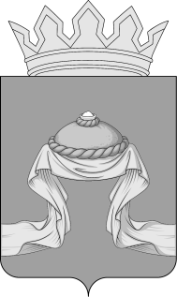

НАЗАРОВСКИЙ РАЙОННЫЙ СОВЕТ ДЕПУТАТОВ
Красноярского края

РЕШЕНИЕ

30.01.2025 г. Назарово № 40-363

О ПРИСВОЕНИИ ЗВАНИЯ «ПОЧЕТНЫЙ ГРАЖДАНИН НАЗАРОВСКОГО РАЙОНА»

В соответствии с решением Назаровского районного Совета депутатов от 21.05.2009 № 48-367 «Об утверждении Положения о звании «Почетный гражданин Назаровского района», рассмотрев заключение комиссии по присвоению звания «Почетный гражданин Назаровского района, утвержденной решением Назаровского районного Совета депутатов от 21.12.2023 № 29-290 «О создании комиссии по присвоению звания «Почетный гражданин Назаровского района», руководствуясь пунктом 3 статьи 6, статьями 22, 27 Устава Назаровского муниципального района Красноярского края, Назаровский районный Совет депутатов РЕШИЛ:
1. Присвоить звание «Почетный гражданин Назаровского района» Герголенко Михаилу Григорьевичу за высокие достижения в труде на благо жителей Назаровского района, за совершение героических поступков, за образец мужества, героизма и любви к своей родине.
2. Торжественное вручение нагрудного знака и удостоверения к нему провести во время проведения торжественного мероприятия, посвященного открытию Года защитника Отечества.
3. Контроль за исполнением решения возложить на председателя Назаровского районного Совета депутатов Жаронкину И.В.
4. Решение вступает в силу со дня его подписания и подлежит опубликованию в газете «Советское Причулымье».

Председатель
Назаровского районного
Совета депутатов И.В. Жаронкина

Дата подписания
31.01. 2025

